

|  |
| --- |
|  |

Mã số : VOLSOP/GNT-001

Phiên bản : V.01

Ngày hiệu lực : 01/4/2018

**Quy trình**

**LÀM GIÁ VỚI**

**ĐẠI LÝ NƯỚC NGOÀI**

**PHÒNG GNT**

**SOP**

Standard Operating Procedure

|  |  |  |
| --- | --- | --- |
|  | **QUY TRÌNH LÀM GIÁ VỚI ĐẠI LÝ NƯỚC NGOÀI** | Mã số: VOLSOP/GNT-001  Phiên bản: V.01  Ngày hiệu lực: 01/04/2018 |

|  |  |  |
| --- | --- | --- |
| Soạn thảo bởi  Anh/Chị:  Chức danh:  Ký tên  Ngày: ________________ | Kiểm tra bởi  Anh/Chị:  Chức danh:  Ký tên  Ngày: _________________ | Phê chuẩn bởi  Anh/Chị:  Chức danh:  Ký tên  Ngày:________________ |

CÁC PHIÊN BẢN

|  |  |  |  |  |  |
| --- | --- | --- | --- | --- | --- |
| Phiên bản | Mục sửa | Nội dung chỉnh sửa | Soạn bởi | Kiểm tra | Phê chuẩn |
|  |  |  |  |  |  |
|  |  |  |  |  |  |
|  |  |  |  |  |  |

**MỤC LỤC**

I. NGUYÊN TẮC 3

II. MỤC TIÊU – KPI 3

III. PHẠM VI 3

IV. THUẬT NGỮ - ĐỊNH NGHĨA 3

V. VAI TRÒ VÀ TRÁCH NHIỆM 4

VI. QUY TRÌNH 5

1. Quy trình theo biểu đồ 5

2. Quy trình theo các bước 5

VII. KHUNG THỜI GIAN 3

VIII. CÁC BÁO CÁO – CHỨNG TỪ LIÊN QUAN 3

IX. ĐÁNH GIÁ RỦI RO 3

X. TÀI LIỆU THAM KHẢO 4

- Quy trình hàng xuất : Mối quan hệ Sales – các phòng ban khác 4

- Quy trình hàng nhập : Mối quan hệ Sales – các phòng ban khác 4

XI. CHỨNG TỪ LIÊN QUAN – CHECKLIST 4

## NGUYÊN TẮC

* + - * Tất cả các công việc đều phải có SOP
      * Nội dung rõ ràng, tất cả nhân viên đều có thể làm được. Khi không chắc chắn, tìm hướng dẫn
      * Quy trình thao tác chuẩn (SOP) phải được phê duyệt và ban hành.
      * Quy trình thao tác chuẩn phải luôn luôn được xem xét lại và cập nhật mới.
      * Nội dung và hình thức có thể thay đổi để phù hợp cho từng đơn vị

## MỤC TIÊU – KPI

* Quy trình này nhằm mục đích hỗ trợ nhân viên kinh doanh cần giá, dịch vụ cho các yêu cầu cần đại lý đại lý nước ngoài hỗ trợ.
* Đưa ra các lựa chọn cho nhân viên kinh doanh về giá cả và dịch vụ từ đại lý để cung cấp dịch vụ, báo giá cho khách hàng trong nước.
* Một cách thức để tạo mối quan hệ, liên lạc với đại lý nước ngoài

## PHẠM VI

Áp dụng cho Phòng GNT (Global Network Team) và Nhân viên kinh doanh (HO Sales, JV Sales, Air, VPĐD) thuộc công ty Voltrans

## THUẬT NGỮ - ĐỊNH NGHĨA

|  |  |
| --- | --- |
| THUẬT NGỮ | ĐỊNH NGHĨA |
| Thuật ngữ | * Quy trình hỏi giá cho nhân viên kinh doanh là quy trình phối hợp giữa GNT và nhân viên kinh doanh trong việc kiểm tra chi phí, dịch vụ cho các yêu cầu từ hệ thống đại lý nước ngoài, đánh giá, và lựa chọn đại lý phù hợp để làm hàng. * Inquiry : Yêu cầu hỏi giá * Bitrix24: Mạng xã hội nội bộ của công ty * Air: Hàng hàng không * Booking: Đề nghị lưu chỗ trên máy bay, tàu biển được hãng vận tải xác nhận * Co-loader : công ty giao nhận cùng hợp tác chuyên chở hàng   + - *Các loại cước gửi hàng máy bay:* * Normal Rate: Cước thông thường * Minimum Rate - MIN: Cước tối thiểu là mức thấp nhất mà người vận chuyển hàng không chấp nhận khi vận chuyển 1 lô hàng. * General Cargo rate - GCR: Cước hàng bách hóa được coi là mức cước cơ bản, tính cho lô hàng không được hưởng bất kỳ khoản ưu đãi hay giảm giá cước nào từ người vận chuyển. GCR dùng làm cơ sở để tính cước cho những mặt hàng không có cước riêng. * Class Cargo rate: Cước hàng theo loại Áp dụng đối với hàng hóa đã được phân loại thành các nhóm nhất định, chẳng hạn như hàng có giá trị (vàng, bạc,… có mức cước = 200% so với cước bách hóa), các loài động vật sống (= 150% so với cước bách hóa), sách, báo, hành lý…(= 50% so với cước bách hóa). * Priority rate: Cước hàng gửi nhanh, hàng được ưu tiên chuyển nhanh hơn, nên cước phí thường cao hơn 30-40%, thuộc diện đắt nhất trong các loại cước gửi hàng bằng máy bay. * Container rate (ULD – Unit Load Device): Cước container sẽ áp dụng mức cước thấp hơn cho các loại hàng được đóng trong container hàng không (khác với loại container đường biển). * Chargable Weight: chính là khối lượng thực tế, hoặc khối lượng tính theo thể tích, tùy theo số nào lớn hơn. Nói cách khác, cước phí sẽ được tính theo số lượng nào lớn hơn của: * Actual Weight: Khối lượng thực tế của hàng . * Volume / Volumetric / Dimensional Weight: Khối lượng tính theo thể tích, hay còn gọi là khối lượng quy đổi từ thể tích của lô hàng theo một công thức được Hiệp hội vận tải hàng không Quốc tế - IATA quy định.   Thông thường: ∑[L(cm)xW(cm)xH(cm)xPackages ] /6000 |
| Viết tắt | * GNT: Global Network Team: Bộ phận hệ thống đại lý toàn cầu * GND: Global Network Director: Giám đốc bộ phận đại lý toàn cầu. * GNS: Global Network Suppervisor: Chức vụ của nhân viên của team GNT * NVKD: Nhân viên kinh doanh * FCL: Hàng nguyên container. * LCL: Hàng lẻ * MSDS: Bảng chỉ dẫn an toàn hóa chất (Material Safety Data Sheet) * DG : Dangerous Goods * GSA: Tổng đại lý được hãng hàng không chỉ định * PCSA: Đại lý cấp 1 của hãng hàng không * CSA: Đại lý cấp 2 của hãng hàng không * IATA: Hiệp hội Vận tải Hàng không Quốc tế * TACT: Bảng cước vận chuyển hàng hóa hàng không, do hãng hàng không công công bố. * ATA : Thời gian đến thực tế * ATD : Thời gian khởi hành thực tế * MAWB : Master Airway Bill - Vận đơn hàng không của hãng vận tải hoặc co-loader của Voltrans * HAWB : House Airway Bill - Vận đơn hàng không của công ty Voltrans * MB/L : Master Bill of Lading - Vận đơn đường biển của hãng vận tải hoặc co-loader của Voltrans * HB/L : House Bill of Lading - Vận đơn đường biển của công ty Voltrans |

## VAI TRÒ VÀ TRÁCH NHIỆM

* Qui trình này được thiệt lập tại phòng GNT, đã được phê duyệt và thông qua từ Ban Giám Đốc. Tất cả nhân viên GNT có trách nhiệm thực hiện quy trình này theo sự phân công của TBP
* Nhân viên kinh doanh có trách nhiệm kết hợp làm việc với các nhân viên GNT để tạo ra kết quả tốt nhất.
* TBP – Trưởng Bộ phận có quyền và trách nhiệm duyệt giá cuối cùng của đại lý thông báo cho các bộ phận kinh doanh liên quan.

## QUY TRÌNH

### Quy trình theo biểu đồ

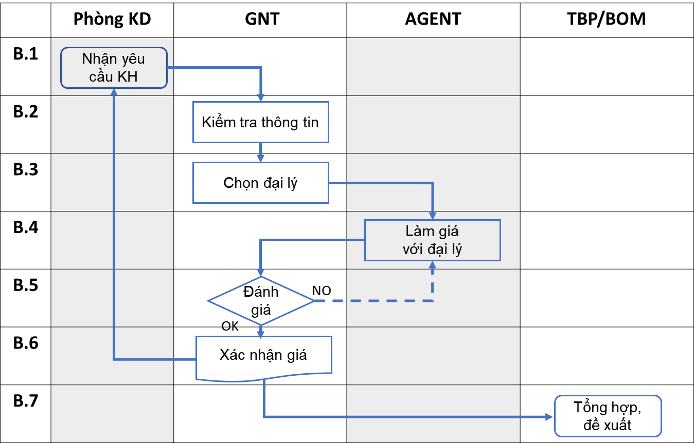

### Quy trình theo các bước

##### Bước 1. Xác định nhu cầu dịch vụ

* Nhân viên kinh doanh (NVKD), ***nếu không tìm thấy thông tin tham khảo từ các lô hàng trước với giá và điều kiện phù hợp trên hệ thống thông tin của công ty***, sẽ gửi Inquiry cho GNT: Thực hiện thông qua Import WorkFlow của Bitrix24.:

Mẫu thông tin một inquiry cần có để xác định các loại dịch vụ và giá phù hợp yêu cầu của khách hàng.

***a. Thông tin cơ bản hỏi giá cước vận chuyển***

* Purpose
* Time request
* Mode of transport
* POL/AOL
* POD/AOD
* ETD/ETA
* Commodity
* Special Cargo (DG, Perishable, Project, etc.)
* Type of Packages
* GW-Volume
  + 1. *Thông tin hỏi dịch vụ Hải quan, XNK*
* Type of Shipment
* Terms
* HS Code (If any)
* Pick Up/Delivery address (nếu yêu cầu)
* Type of Address
* Photo (hình ảnh lô hàng) nếu có
* Special Note / Request: (Yêu cầu cần lưu ý đặc biệt).

Chú thích:

|  |  |
| --- | --- |
| Purpose | Mục đích của yêu cầu giá nhập, xuất, phương tiện làm hàng….. |
| Type of Inquiry | * Ghi New Inquiry: Nếu đây là inquiry mới từ khách hàng mới, routing mới từ khách hàng cũ * Ghi Check & Run Inquiry: Nếu là inquiry từ khách hàng cũ, cần check giá và chạy |
| Time request | * Ghi Deadline Inquiry: Nếu inquiry của bạn là cần trả lời khách hàng trước một thời gian nhất định. * Ghi Overnight Inquiry: Nếu inquiry của bạn cần giá vào sáng hôm sau * Ghi Big/Project Inquiry: Nếu đây là một inquiry tiềm năm * Có thể lựa chọn nhiều options cho inquiry của bạn bằng dấu phẩy |
| Type of Shipment | Tính chất của lô hàng   * Commerical Shipment * Personal Effects |
| Mode of transport | Hình thức vận chuyển của inquiry   * FCL: Nếu hàng nguyên container * LCL: Nếu hàng lẻ * Air: Nếu hàng máy bay   Có thể gửi yêu cầu nhiều hình thức vận chuyển |
| Term of shipment | Điều kiện giao hàng của inquiry. Các lựa chọn dựa trên tiêu chí của Incoterm là: FOB, EXW, DDU, DDP, DAP… nhưng cần kiểm tra thật kỹ với khách hàng thực sự ai là người chịu trả chi phí và cho những yêu cầu cụ thể là gì do có thể có các thỏa thuận khác ngoài khuôn khổ Incoterms |
| ETD/ETA | Ngày hàng dự định xuất/Ngày hàng dự kiến tới |
| Commodity | * Hàng hóa cần vận chuyển. HS code (Nếu có) rất cần nếu công ty cung cấp dịch vụ giao hàng, làm thủ tục hải quan, thuế * Nếu hàng nguy hiểm thì cung cấp MSDS chứa các thông tin UN, PG, Class. * Hàng dễ hư hỏng (perishable goods) cần các thông tin về điều kiện bảo quản, nhiệt độ và phương thức xếp dỡ phù hợp * Máy móc, thiết bị điện tử: Có Pin/ dầu nhớt hay không? * Pin phải đi kèm với hàng hóa, phải có MSDS để check với hãng bay. * Hàng đóng pallet, Dim lớn thì kiểm tra với Khách, hàng có xoay dc hay không ? |
| POL/AOL | Tên thành phố của cảng/Tên sân bay nơi hàng xuất đi |
| POD/AOD | Tên thành phố của cảng/Tên sân bay nơi hàng đến |
| Type of Packages | Cách thức đóng gói của lô hàng (Bag, Boxes, Cartoon, Crate, Drum, Pallet/Skid, Roll, Tube..) |
| GW-Volume | * Khối lượng và Thể tích hàng hóa cần vận chuyển * Hàng nguyên container thường: cung cấp số lượng container mỗi loại, trọng lượng mỗi container. * Hàng nguyên container open top/flat rack: Cung cấp kích thước kiện hàng, khối lượng kiện hàng, số lượng container, hình ảnh (nếu có). * Hàng nguyên container lạnh: Số lượng container mỗi loại, trọng lượng mỗi container, nhiệt độ yêu cầu và các yêu cầu khác. * Hàng lẻ/hàng hàng không: Bao nhiêu kiện, kích thước mỗi kiện, trọng lượng mỗi kiện (rất quan trọng vì kích thước phương tiện vận chuyển có hạn) dễ phát sinh thêm chi phí hoặc không chuyên chở được. |
| Pick Up/Delivery Address | * Trong các Term: EXW, DDU, DDP, DAP.. cần dịch vụ giao /nhận hàng * Cung cấp địa chỉ giao/nhận hàng rõ ràng để tìm phương tiện và thời gian phù hợp (tránh giờ cấm xe tải, đường cấm….). * Hàng đóng tại kho, hay ra bãi cảng/sân bay ? * Nếu giao/nhận tại Mỹ, Canada, Châu Âu cung cấp zipcode tại địa chỉ giao/nhận hàng. |
| Type of Address | Loại địa điểm giao/nhận hàng. Có hai lựa chọn:   * Business Location: Địa điểm kho, nhà máy, khu công nghiệp… * Residential Location: Khu dân cư |
| Special Note/Request | Nhưng thông tin thêm, đặc biệt cho inquiry   * Nêu tên đại lý/GNS (nếu có) * Nếu muốn vận chuyển hàng đến một cảng cụ thể thì thêm thông tin: Destination Terminal in VietNam port: Cat Lai, VICT, ICD Phuoc Long 3.... * Yêu cầu về thời gian lưu container, lưu bãi Free time at destination( Detention, Demurrage, Combined) * Yêu cầu về Loading, Unloading, Manpower at Customer's Warehouse?. * Yêu cầu về Max Cargo weight có thể tiếp nhận. * Các inquiry tại USA:   + Liftgate at Customer's Warehouse for Loose Cargo: Need or not?   + Import from VN to USA Inquiries: --Cnee have bond or not? In Case, don't have bond: Need Single Bond or Annual Bond?   Export from USA to VN Inquires: --Export Air Cargo: Shipper Known or Shipper Unknown?" |
| Photo | Hình ảnh của lô hàng (nếu có) sẽ giúp việc kiểm tra giá và phương thức giao nhận tốt hơn |

##### Bước 2. Kiểm tra thông tin.

* Sau khi nhận được thông tin inquiry từ NVKD, nhân viên GNT kiểm tra sự đầy đủ và hiểu chính xác các thông tin của inquiry và cung cấp cho NVKD một số tham khảo: RFQ number để theo dõi
* RFQ Number có định dạng như sau:

VOLRFQ-YYMMXXX, trong đó

* VOLRFQ: Cố định
* YY : Năm, với hai chữ số
* MM : Tháng, với hai chữ số
* XXX : Số inquiry chạy từ 001-999 (re-set sau mỗi tháng)

##### Bước 3. Chọn đại lý để gởi yêu cầu:

* Mỗi inquiry có thể gửi yêu cầu sẽ cho nhiều đại lý, theo những yêu cầu sau:

1. Các đại lý có quan hệ làm ăn với công ty.

2. Các đại lý có quen biết từ lâu với công ty nhưng chưa có quan hệ làm ăn.

3. Các đại lý tiềm năng, có thế mạnh dịch vụ mà inquiry yêu cầu.

4. Đại lý tại đất nước, thành phố mà inquiry yêu cầu.

##### Bước 4. Trao đổi thông tin với đại lý:

* Một số yêu cầu cần thực hiện như sau:
* Ghi trong Subject email: Số RFQ – Thông tin cơ bản về inquiry.

Ví dụ: *VOLRFQ-1802001 – EXW From LAX to SGN by Air*.

* Tuyệt đối không BCC, CC các đại lý khác nhau trong cùng một email.
* Mỗi email có thể gửi đến một hoặc nhiều người liên lạc của một đại lý.
* Không BCC, CC cho nhân viên kinh doanh.
* Nội dung của email cần chứa tất cả thông tin mà NVKD yêu cầu, đặc biệt là yêu cầu về mức độ cần thiết, kịp thời của inquiry (overnight inquiry, deadline inquiry), thời hạn hiệu lực của giá chào, các lưu ý đặc biệt về điều kiện giấy tờ tại nước sở tại và các chi phí phát sinh có thể có để lưu ý cho khách hàng phòng phát sinh các khoản không đáng có.

* Ít nhất 3 nhân viên GNT tham gia hỏi giá cho một inquiry cho nhân viên kinh doanh để đảm bảo có nhiều giá tham khảo để bán cho khách hàng.

##### Bước 5. Đánh giá thông tin phản hồi từ đại lý:

* Sau khi gửi inquiry đến đại lý, nhân viên GNT có trách nhiệm theo dõi và nhận các email từ đại lý.
* Trong trường hợp đại lý yêu cầu thêm thông tin thì nhân viên GNT kiểm tra lại với NVKD và báo cho đại lý.
* Nhân viên GNT cùng thảo luận với đại lý với thông tin thị trường, giá đối thủ cạnh tranh để có giá tốt nhất nhận được hàng.

##### Bước 6: Phản hồi thông tin cho NVKD:

* Sau khi nhận giá từ tất cả nhân viên GNT, NVKD có trách nhiệm phản hồi lại bộ phận GNT để biết được:
  + Mức giá của đại lý >< với kỳ vọng của khách hàng như thế nào
  + Điều kiện gì để chốt được giá.
* Mức độ điều chỉnh Nhân viên GNT có nhiệm vụ thu thập các thông tin và phản hồi cho đại lý của mình theo dõi đến khi có được giá tốt nhất chào cho khách hàng.
* Báo thông tin lại với đại lý về thời gian, *Xác nhận các điều kiện và giá cả (bao gồm cả các phụ phí nếu có) đã thỏa thuận với khách hàng và phối hợp hai bên xúc tiến giao/nhận hàng.*

##### Bước 7: Tổng hợp các giá chào và phân tích xu hướng thị trường

* Nhân viên GNT tổng hợp các thông tin từ hai phía Voltrans và đại lý và phân tích thị trường, đề xuất ý kiến về từng tuyến, vùng cho TBP/BOM để phối hợp các Phòng Kinh doanh của công ty xây dựng phương án kinh doanh kịp thời và mang tính chiến lược lâu dài, không chỉ dừng lại làm giá cho từng lô hàng riêng lẻ.

## KHUNG THỜI GIAN

Trong vòng 24 giờ từ khi nhận được yêu cầu (inquiry) của NVKD, các nhân viên GNT phải có phản hồi về giá và dịch vụ, hoặc các yêu cầu cung cấp thêm thông tin để có được phản hồi từ đại lý nước ngoài.

## CÁC BÁO CÁO – CHỨNG TỪ LIÊN QUAN

## ĐÁNH GIÁ RỦI RO

## TÀI LIỆU THAM KHẢO

### Quy trình hàng xuất : Mối quan hệ giữa các phòng ban

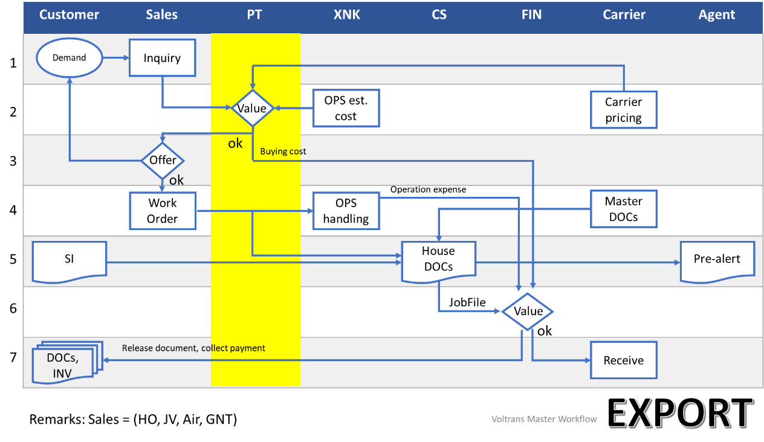

### Quy trình hàng nhập : Mối quan hệ giữa các phòng ban

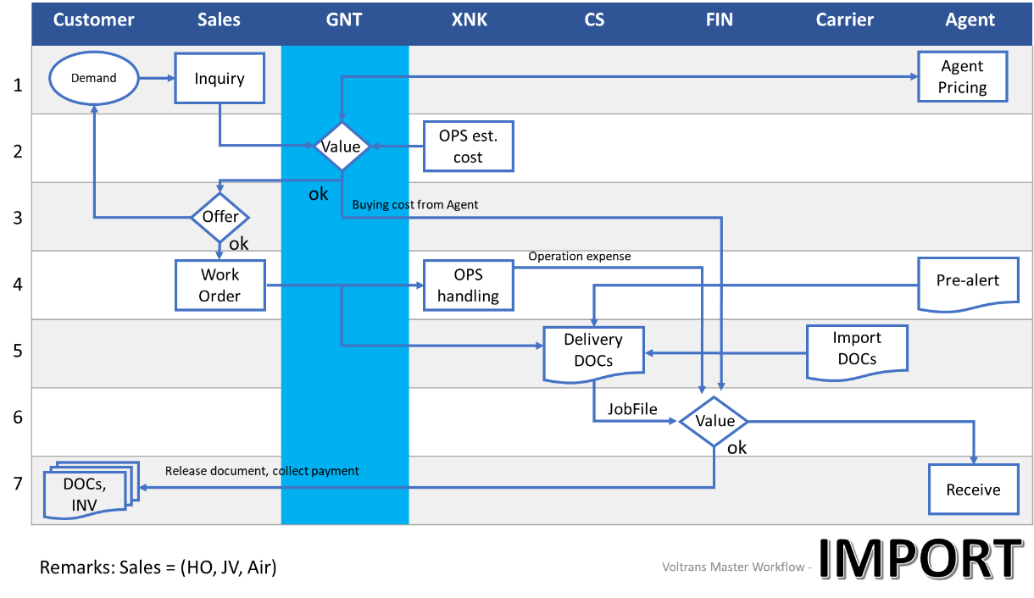

## CHỨNG TỪ LIÊN QUAN – CHECKLIST

|  |  |
| --- | --- |
| Mô Tả Chứng Từ: *( mô tả các chứng từ đi kèm của qui trình theo từng giai đoạn theo file hình ảnh )* | |
| *(Tên của giai đoạn)* | *( hình ảnh đi kèm dạng hình ảnh khổ giấy A4)* |
| *Bước 1* | Mẫu yêu cầu báo giá Sales gởi (Inquiry) |
| *Bước 2* | Mẫu yêu cầu báo giá GNT gởi (Inquiry) cho đại lý |
| *Bước 6* | Mẫu xác nhận các thỏa thuận |